Международный день «Врачи мира за мир»

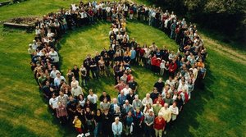

6 августа, в день атомной бомбардировки Хиросимы, по решению исполкома Международного движения «Врачи мира за предотвращение ядерной войны»,отмечается Международный день «Врачи мира за мир».
Каждый год 6 августа в 8 час. 15 мин. утра японский город Хиросима замирает на минуту молчания. Сложив руки у груди и наклонив головы, пожилые и молодые японцы, матери и дети, учителя и чиновники чтят память о том страшном дне 6 августа 1945 года, когда на мирный город была сброшена атомная бомба. Организация «Врачи мира за предотвращение ядерной угрозы» возникла в 1980 году во Франции в результате отделения от другой знаменитой международной организации - «Врачи без границ». С тех пор крупные отделения «Врачей мира» появились в двенадцати странах, включая США, Швецию и Нидерланды.
Международный день, который был предложен организацией «Врачи мира за предотвращение ядерной угрозы», символичен и направлен на информирование мировой общественности об этой человеческой трагедии, о роли врачей в борьбе за мир и предотвращении войны в целом. Организация отмечает этот день своей повседневной работой.

